Werkblad 3 powerpointpresentatie beroep maken

Hoe gaat je PowerPoint er uitzien? Waar gaat dat over?
(dit deel vul je niet in, wel lezen)

- Voorblad (afbeelding)
- Inhoudsopgave (staat al in de powerpoint)
- Wat houdt dit beroep in en waarom leuk?
- Voor- en nadelen van deze baan.
- Filmpje over de opleiding (zoeken op de site van het MBO of Youtube)
- De opleiding
- De opleiding, informatie. (Naam van de opleiding, het adres, websiteadres (link), enz)
- Welke opleidingsniveau moet/ga je volgen? (niveau 2, 3 of 4, BOL of BBL?) en welke vooropleiding moet je hebben? (Basisberoeps, kaderberoeps of GL/TL?)
- Wat leer je tijdens de opleiding en welke vakken krijg je er? Loop je stage? Hoe lang? Wat kost de opleiding? Doorstroommogelijkheden.
- Persoonlijke vaardigheden en eigenschappen voor jouw droombaan.
- Competenties die je nodig hebt voor deze baan/opleiding.
- Afsluiting en vragen, tops en tips. (klas geeft feedback)

Aan de slag

Maak nu hieronder de voorbereiding stap voor stap en beantwoord de vragen.

- Open de site van www.kiesMBO.nl en www.bekijkjetoekomstnu.nl
Of ga naar deze pagina: https://lobstagelentizvmbomaasland.jouwweb.nl/handige-links

- Neem rustig de tijd om de gevraagde informatie op te zoeken op deze sites.

Wat houdt het beroep in? Wat doe je voor werk als je dit beroep doet?

Waarom lijkt je dit beroep leuk? (denk aan dingen als ‘met mensen werken’. Of met dieren. ‘Veel buiten zijn’ enzovoorts. Vertel ook wat doe je allemaal bij dit beroep, wat houdt dit beroep in? Doe maar net alsof in de klas men géén idee heeft waar het beroep over gaat en jij ze dat nog moet vertellen! Schrijf hieronder in het tekstvak kort je motivatie. Je motivatie is ook wat je zou kunnen vertellen op een intake van een MBO.

- Bij dit beroep doe je….. (kopiëren en plakken van bovenstaande sites)
Antwoord:

- Ik heb voor dit beroep gekozen omdat: (eigen verhaal schrijven)
Antwoord:

- Wat me ontzettend leuk lijkt aan dit beroep is: (eigen verhaal schrijven)
Antwoord:

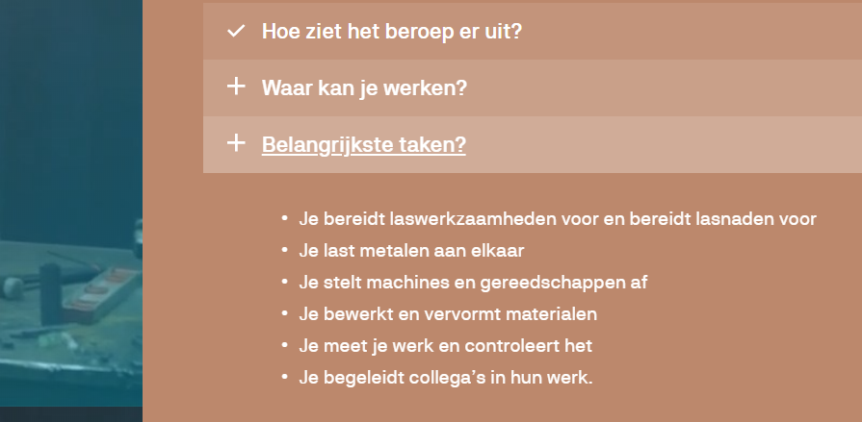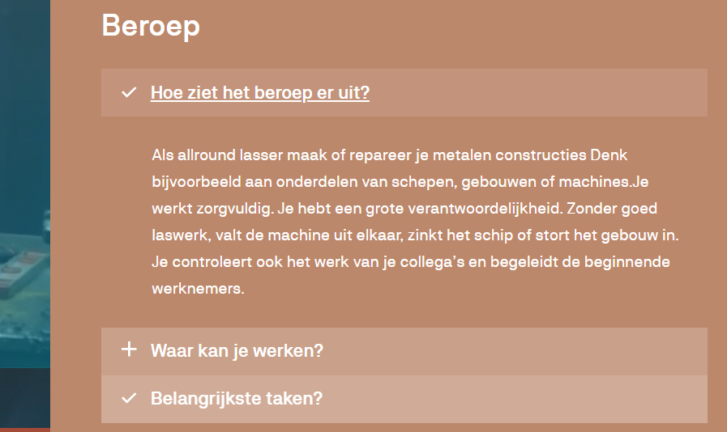

Voor- en nadelen van deze baan.

Voordelen | Nadelen
1 | 1
2 | 2
3 | 3
4 | 4

Filmpje over de opleiding (zoeken op de site van het MBO of Youtube)
Plak hier de link:

Open nu de site van de MBO opleiding (bijv. Mondriaan of Albeda) die je hebt gekozen en zoek daar de informatie op! Let op: niet LOI gebruiken. Zoek je opleiding op in deze lijst: https://lobstagelentizvmbomaasland.jouwweb.nl/mbo-opleidingen
en gebruik ook nog steeds de sites van KiesMBO en Bekijkjetoekomst nu.

De opleiding, algemene informatie.
Vergeet niet er bij te vermelden wélk MBO het is? Albeda? Mondriaan? STC? Enz.

- Naam van de opleiding:
- Adres:
- Webadres: (plak hier de link naar de site van de opleiding)

Niveau van de opleiding

- Niveau: (vul in niveau 2, 3 of 4)
- BBL of BOL? (BBL= 4 dagen werken 1 dag school, BOL is 4 dagen school, 1 dag stage)
- Welk VMBO diploma moet je hebben om deze opleiding te mogen doen? Vooropleiding. (BB, KB of GTL)
- Toelatingseisen en toelatingstests: (mag je kopiëren plakken van de site)

Wat leer je tijdens de opleiding en welke vakken krijg je er? Hoe zit het met stage?
Zoek op de site van Kiesmbo of de opleiding naar informatie en schrijf die hieronder op. Kopieren-plakken mag ook! Onderzoek ook: kun je doorstromen van bijv niveau 2 naar 3 naar 4, enz. Of van van niveau 4 naar het HBO? Hoe zit het met stage? En is er genoeg werk? Is er bijv. een buitenlandstage?
Bekijk de afbeeldingen even goed!

- Wat leer je er:
- De vakken die je krijgt:
- Stage (alleen voor BOL opleidingen; hoeveel en wanneer?):
- Doorstroommogelijkheden (HBO):
- Kans op een baan of stage? (kijk op Kies MBO):

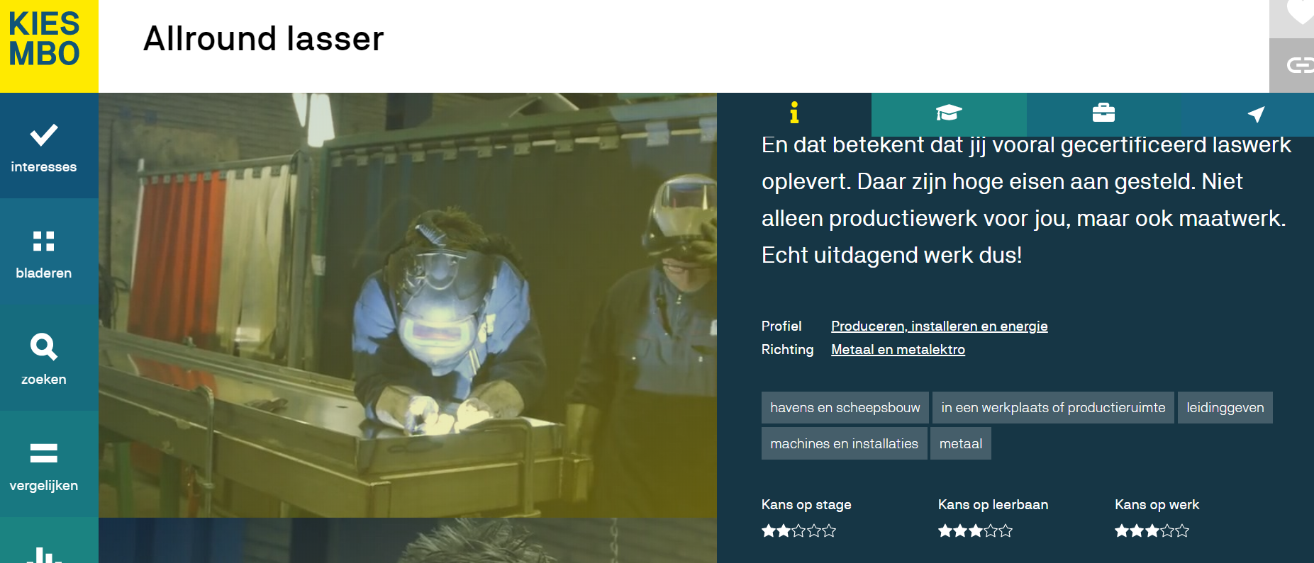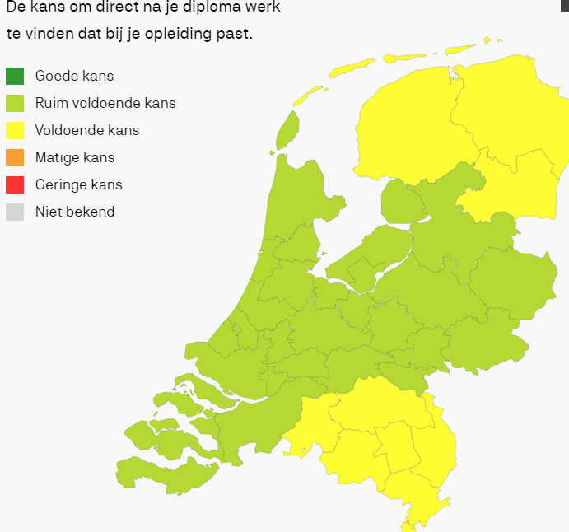
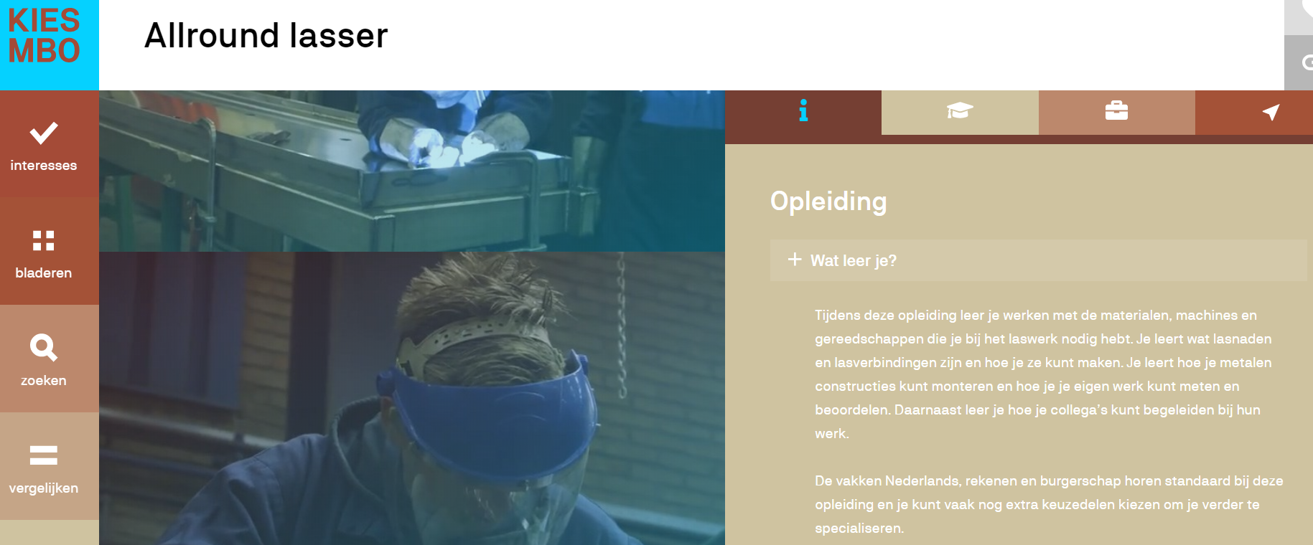

Persoonlijke kwaliteiten, vaardigheden en eigenschappen voor jouw droombaan.
Bekijk je lijst met eigenschappen en vaardigheden, denk na over deze baan en schrijf dan op welke eigenschappen goed van pas komen. Op de site van de opleiding zie je vaak ook eigenschappen staan die je nodig hebt. Schrijf die hier óók op. Bijvoorbeeld: vriendelijk, sociaal, doorzetter, creatief, handig, technisch, nauwkeurige werker, enz.

Eigenschap 1:
Eigenschap 2.
Eigenschap 3:
Meer mag ook.
Welke eigenschappen heb jij al?
Welke nog niet en wat kun je doen om die te krijgen?

Competenties die je nodig hebt voor deze baan

Bekijk de competenties en zoek op de site van de opleiding of ze er iets zeggen over competenties. Welke zijn belangrijk voor dit beroep of deze opleiding? Staan die er niet en kun je niets vinden? Denk dan zelf na over welke belangrijk zijn voor dit beroep!
Bijvoorbeeld: Horecaopleiding: op de behoefte van de klant richten. Of Lasser: met materialen en middelen om kunnen gaan. Werk je in de veiligheid of Veva? Dan moet je met procedures om kunnen gaan.

Zoek nu zelf 4 competenties die belangrijk zijn bij dit beroep.

Competentie 1:
Competentie 2:
Competentie 3:
Competentie 4:
Welke competenties heb jij al?
Welke nog niet en wat kun je doen om die te krijgen?

